Муниципальное образовательное учреждение
основная общеобразовательная школа с. Болотниково

Конспект открытого урока литературы в 5 классе для методического объединения учителей русского языка и литературы Лунинского района
Тема: «Не то дорого, что красно золото, а то, что доброго мастерства»

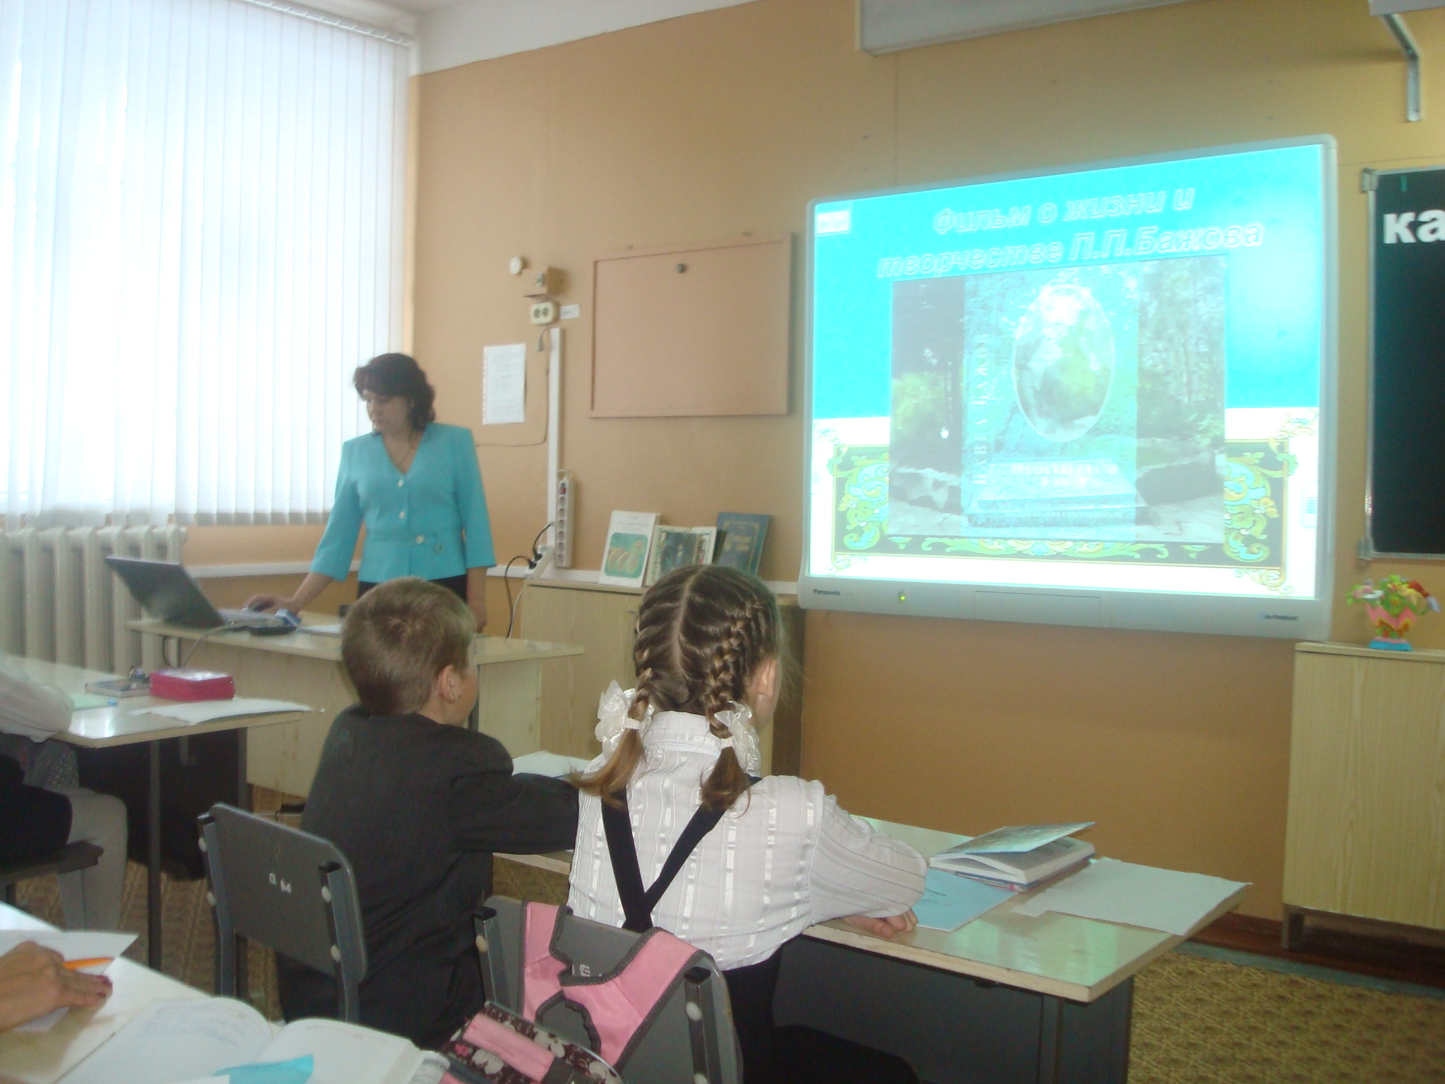

Автор методической разработки:
Самойлина Оксана Евгеньевна,
учитель русского языка и литературы
МОУ ООШ с. Болотниково

2012-2013 учебный год

Открытый урок по творчеству П.П. Бажова в 5 классе
( сказ П.П. Бажова «Каменный цветок»)

Тема: «Не то дорого, что красно золото, а то, что доброго мастерства».

Цели урока:
1. Раскрыть тайну каменного цветка.
2.Убедиться в том, что мастер и мастерство - главные герои бажовских сказов.
( мудрость, талант, трудолюбие, доброта – главные их свойства.)
3. Понять в чем различие сказок и сказов.
4. Воспитывать в себе чувство любви к природе, уважение к талантливым
людям, хранителям красоты.

Ход урока:
Оборудование: использование ИКТ (презентация, выполненная учителем), раздаточный материал для учащихся карточки (вопросы и задания), учебный фильм о жизни и творчестве П.П.Бажова, отрывок из кинофильма «Каменный цветок», рисунки детей, выставка книг «Сказы Бажова»
Ход урока
- Вступительное слово учителя
Здравствуйте ребята и уважаемые гости! Сегодня у нас с вами необычный - открытый урок. Посмотрите, сколько гостей присутствует здесь, но не волнуйтесь, а подарите свои улыбки им и друг другу. Если вы будете радоваться красоте, добру, то ваша улыбка обязательно вернется к вам радостью и добром. Пропуском на наш урок должны быть добрые сердца и красивые милые улыбки на лицах.
- Ну вот, какие вы у меня красивые – вот она чудодейственная сила доброты.
И сегодня на уроке мы будем говорить о доброте, о красоте, о трудолюбии и таланте, мастерстве.
Открываем тетради и записываем тему урока.
Тема: «Не то дорого, что красно золото, а то, что доброго мастерства». СЛАЙД 1
Сегодня мы побываем на родине писателя, окунёмся волшебный мир сказов Бажова, попытаемся раскрыть тайну каменного цветка, поговорим о судьбе Данилы и попробуем понять, в чем различие сказок и сказов. СЛАЙД 2
Дома вы должны были прочитать сказ «Каменный цветок», а также были творческие и индивидуальные задания.
Ну что же все готовы? Тогда приступаем, надеюсь, будет интересно и всё у нас получится.

« В некотором царстве, Слайд 3, в некотором государстве Слайд 4 жил-был добрый волшебник. Слайд 5
У него была белая борода и живые, необыкновенно лучистые веселые глаза»…
Быт Уральский отразил, СЛАЙД 6 - 7
Мастерство изобразил, СЛАЙД 8
Он земли услышал зов, СЛАЙ 9-10
Кто сей добрый волшебник?

Б А Ж О В СЛАЙД 11

На фотографиях Павел Петрович Бажов выглядит старым, мудрым, добрым сказочником. Он и был сказочником. Только герои его сказок жили, казалось, в самых не подходящих для сказок местах:
на Урале, в горных шахтах, среди заводского шума. Словом, там, где прожил свою долгую жизнь этот замечательный писатель и человек. А давайте посмотрим фильм о жизни и творчестве писателя. СЛАЙД12

А потом мы поделимся впечатлениями об услышанном и увиденном в нём.
Обмен впечатлениями
«Что удивило? Что показалось интересным?»
- Беседа о жизни и творчестве писателя
На Урале сама земля рождала легенды и сказки, в которых люди искали объяснение земляным богатствам и выражали свою любовь к родной земле.
П.П.Бажов родился, вырос и долго жил на Урале.
Своими сказами он открыл миру уральский быт, легенды и язык народа, показал неисчерпаемые богатства земли уральской
Я узнал, что такое малахит? . Это узорчатый, нарядный, всегда с фантазией ярко-зеленый камень.
У сказки и сказа много общего, но есть и различия

- Хорошо, ребята. Молодцы. Вот об этом давайте и поговорим.

- Отличие сказок от сказов
В самом деле, сказы отличаются от сказки.
-Заметили ли вы это отличие? В чем же оно? Ермошина Оля получила у нас задание сравнить сказку и сказ (элементы исследования)

Сказка Сказ
1.Есть традиционный зачин. 1.Зачина нет
2. Нет образа рассказчика 2.Слышится голос рассказчика
3. Волшебные герои или добрые, или злые 3.Нет деления на добрых и злых (чудеса объясняют
Непонятные явления природы
4. Чтобы произошло волшебство, герою надо 4.Волшебная сила присуща героям изначально
произнести заклинания
5. Не имеют реальной основы 5.Люди верят в события, происходящие с ними

Сказ - это литературный жанр, в основе которого лежит истинное происшествие. (запись в тетрадях)
СЛАЙД 13
В сказах Бажова присутствует дедушка Слышко, его устами и ведется рассказ. Рассказчик выступает как человек бывалый, знающий все тонкости горных профессий, он сочувствует труженикам, восхищается мастерством камнерезов и рукодельниц, мечтает о красоте. Его отношение к событиям и героям всегда чувствуется в повествовании и придает ему особую достоверность.
- Анализ сказа Бажова П.П. «Каменный цветок» СЛАЙД 14

В самом названии сказа «Каменный цветок» совмещено несовместимое. Как это цветок – нежный, душистый, красивый – может быть каменным?
Как вы себе представляете каменный цветок? Дома вы должны были нарисовать его. Под музыку дети прикрепляют рисунки на доске с помощью магнита (песня «Волшебный цветок»)
Посмотрим на ваши рисунки. Трудно было нарисовать? А придумать? Насколько труднее было Даниле и почему?
- Что такое, по-вашему, талант, мастерство?
-Что, кроме таланта, нужно настоящему мастеру?
- Ребята, кем стал Данило? Выстройте мне цепочку, показывая рост Данилушки.

Данилка Недокормыш – Данилко – Данило – Данило-мастер СЛАЙД 15

-Что же значит мастер? Мастерство?
Я приготовила вам значение этого слова по словарю. СЛАЙД 16

МАСТЕР.
1. Квалифицированный работник в какой–н. производственной области.
2. Специалист, достигший высокого искусства в своём деле.
3. Руководитель отдельной специальной отрасли какого–н. производства.
4.. Человек, к-рый умеет хорошо, ловко делать что–н., мастак.
◻ Дело мастера боится — посл. о том, что дело ладится в умелых руках.

Данило и Прокопьич были камнерезами. Труд камнерезов нелегкий, кропотливый.

- Много ли было среди камнерезов мастеров высокого класса? Почему вы так думаете?
(«У них ведь — у малахитчиков — дело мешкотное. Пустяковая ровно штука, а столько он над ней сидит!»), быстро отнимает здоровье и силы («...кругом в этом деле худо. Присадочный вар готовить — пыли не продохнешь, щебенку колотить — глаза береги, а олово крепкой водкой на полер разводить — парами задушит»), оттого быстро стареют мастера, «зелень» в глазах их проглядывать начинает, болеют и умирают. Однако есть и радость творчества в этом «мешкотном» деле. Большинство жителей уральских поселков заняты камнем: кто добывает его, кто обрабатывает, кто каменную красоту творит. Однако настоящих мастеров не так много — больше ремесленников, имена искусных камнерезов у всех на слуху, работа их ценится особенно высоко.

- Разве могут быть целые армии настоящих художников?
Нет. Это люди одаренные, талантливые, мастера своего дела.
Вот потому-то и был на виду мастер Прокопьич: «По этим делам первый. Лучше его никто не мог». СЛАЙД 17

- Почему Прокопьичу приказали учить мальчиков? (Хотело заводское начальство, чтобы не ушло его мастерство вместе с ним, чтобы передал он его молодым мастера Только не держались у него ученики.

- Почему? Дело было только в том, что Прокопьич не умел их учить, или еще в чем-то?

(Учил Прокопьич «шибко худо»: «Все у него с рывка да с тычка». Но, вероятно, дело было не только в том, что Прокопьич не умел научить. Не хотели ребятишки учиться этому ремеслу, некоторые нарочно портили работу, «чтобы Прокопьич их прогнал». Видел сразу старый мастер, у кого «глаз... неспособный, рука не несет», да и не старался особо учить этих парнишек.)

- Только Данило Недокормыш пришелся ему по душе.
- Почему? Чем выделялся Данило среди других ребятишек? Что подчеркивает Бажов в его характере?

Образ Данилы –мастера в сказе (по вопросам готовил задание Тюрин Никита)

(Данилко сироткой круглой был. Годов 12-ти. На ногах высоконький, а худой-расхудой, в чем душа держится. Волосенки кудрявеньки, глазенки голубеньки.
Взяли его сначала в казачки при господском доме. Но он был «тихоходом»
И в подпаски он не годился- потеряли коров, зато и наказание было.
Его влекла красота: «Букашка по листочку ползла. Сама сизенька, а из-под крылышек у нее желтенько выглядывает а листок широконький... по краям зубчики, вроде оборочки выгнуты. Тут потемнее показывает, а середка зеленая-презеленая, ровно ее сейчас выкрасили...»)

- Бажов подчеркивает в своем герое поэтичность, умение видеть красоту.

- Почему приказчик после этого случая решил отдать Данилку на ученье к Прокопьичу?

Необыкновенное терпение, волю и мужество проявил Данилка в сцене наказания: «Данилушко дрожит весь, слезы каплют, а молчит. Закусил губенку-то и укрепился. Так и сомлел, а словечка от него не слыхали». Вот и решил приказчик, что снесет этот парнишка все шишки и тумаки от Прокопьича, пока будет у него в ученье.

- Но шишек и побоев ни разу не получил Данилушка от учителя, потому что понравился старому мастеру новый ученик. Чем?

(Прокопьич сразу увидел, что у него зоркий и точный взгляд художника: ведь мальчик, только подойдя к рабочему месту камнереза, заметил ошибку, допущенную старым мастером. А искренность и простота Данилки еще больше расположили старика к нему.)

( Так как Данилушка пришел к Прокопьичу худеньким, он решил прежде всего откормить его, поправить его здоровье («С его ли здоровьишком нашему мастерству учиться. Пыль, отрава — живо зачахнет. Отдохнуть бы ему сперва, подправиться, потом учить стану. Толк, видать, будет»). Одел его, обул, «а к делу своему не подпускал до времени». Однако Данилушко «к мастерству... присматривался».
(Прокопьич видел интерес ученика к его ремеслу, и ему было приятно его учить.)

- Как бы Прокопьич не пытался уберечь своего названого сына от тяжелого труда, ему это не удалось. Ведь оба они были крепостными. Прознали про сноровку и умение Данилушки.
Вот тогда и посыпались Данилушке заказы, а среди них и замысловатая чаша.
СЛАЙД 18

– Найдите в тексте, как работает Данило над барской чашей, а
– над своей

1 - «Одно ему не по нраву — трудности много, а красоты ровно и нет».
(Он лишен свободы творчества, он закован крепостным правом в рамки заказа и прихоти, что особенно угнетает талантливого человека.)
В случае с барской чашей Данило видит надуманность замысла, сложность работы, которая в конечном итоге не покажет «полной силы» камня, то есть его красоты. Потому-то и ходит он все время невеселый. Когда же чаша наконец закончена, Данило не испытывает удовлетворения и радости от завершенного труда и в ответ на похвалы мастеров говорит: «То и горе, что похаять нечем. Гладко да ровно, узор чистый, резьба по чертежу, а красота где? Вон цветок... самый что ни есть плохонький, а глядишь на него — сердце радуется. Ну, а эта чаша кого обрадует? На что она?..»
Важно для Данилы в его изделиях? не сложность, удивляющая других, а красота, которой будет радоваться сердце.
Он хочет сделать такое изделие, «чтобы камень полную силу имел» и приносил людям радость. СЛАЙД 19
2 ( «Работа ходко идет. Низ камня отделал. Как есть, слышь-ко, куст дурмана. Листья широкие кучкой, зубчики, прожилки — все пришлось лучше нельзя. Прокопьич и то говорит — живой цветок-от хоть рукой пощупать».
Изящная, красивая получается чаша, но закончить ее Данило не может: «Ну, а как до верху дошел — тут заколодило. Стебелек выточил, боковые листики тонехоньки — как только держатся! Чашку, как у дурман-цветка, а не то... Не живой стал и красоту потерял».)

- Где он старается найти образ чаши?
(Он ищет его в природе, среди трав и цветов, он мечтает создать «живую» чашу. И в конце концов решает создавать ее по образцу дурман-цветка.)

- Почему не получилась у Данилы дурман-чаша? Ведь и в лес, и на покосы он ходил, и над чашей подолгу сидел, придумывал, как бы поправить, лучше сделать. «Видно, не подняться мне выше-то, не поймать силу камня»- говорит он.

(Данила шел от камня, от материала, хотел показать полную его силу, искал прежде всего подходящий камень, то есть пытался подогнать природу к камню, а сам цветок не вышел, потому что не внес Данило в его образ никакой фантазии, не придал ему частику самого себя, а то, что является слепым подражанием (даже самому красивому), остается только подражанием и не несет души.)

- Почему у Данилы появилась мечта увидеть каменный цветок?
(старые мастера рассказали о волшебном цветке)
- Что означало увидеть каменный цветок?
( понять секрет красоты)

Вывод: талант тянется к красоте;
своеобразна красота каменного цветка, но даже в нем должна быть душа.

- Кто помогает ему в осуществлении замысла? (Медной горы Хозяйка, которая подарила ему замечательный камень: «Все, как ему надо: цвет снизу погуще, прожилки на тех самых местах, где требуется...») СЛАЙД 20

Давайте прослушаем диалог Данилы и Хозяйки медной горы.
- Ну, что Данило-мастер, не вышла твоя дурман-чаша?
- Не вышла, - отвечает.
- А ты не вешай голову-то! Другое попытай. Камень тебе будет, по твоим мыслям.
- Нет, - отвечает, - не могу больше. Измаялся весь, не выходит. Покажи
каменный цветок.
- Показать-то, - говорит, - просто, да потом жалеть будешь.
- Не отпустишь из горы?
- Зачем не отпущу! Дорога открыта, да только ко мне же ворочаются.
- Покажи, сделай милость! Она еще его уговаривала:
- Может, еще попытаешь сам добиться! - Про Прокопьича тоже помянула: -
Он-де тебя пожалел, теперь твой черед его пожалеть. - Про невесту
напомнила: - Души в тебе девка не чает, а ты на сторону глядишь.
- Знаю я, - кричит Данилушко, - а только без цветка мне жизни нет.
Покажи!
- Когда так, - говорит, - пойдем, Данило-мастер, в мой сад…

- Ну, Данило-мастер, поглядел? - спрашивает Хозяйка.
- Не найдешь, - отвечает Данилушко, - камня, чтобы так-то сделать.
- Кабы ты сам придумал, дала бы тебе такой камень, а теперь не могу. -
Сказала и рукой махнула.

-Так какой же он каменный цветок? ( просмотр фрагмента из кинофильма «Каменный цветок»)

- Почему Хозяйка отказывается дать ему камень?

Хозяйка Медной горы приходит на помощь Даниле, так как знает о его муках творчества, но в то же время она хочет сказать ему, что дорогу к совершенству надо искать самому. Потому-то и отказывается она второй раз дать Даниле камень. Она предостерегает мастера о возможности остаться в горе, так как все. кто видел красоту каменного сада, остаются здесь, напоминает о Прокопьиче, о Кате — она полна сочувствия к Даниле-мастеру.
Данило же одержим желанием понять секрет красоты, готов пожертвовать всем ради этого секрета. Мы видим его здесь как художника-творца, неудовлетворенного своим искусством и стремящегося к совершенству.

-Как себя чувствует Данило после посещения каменного леса?

«Ровно на похоронах» (Он словно похоронил свое мастерство, которое оказалось бессильным превзойти природу.)

-Почему он разбил свою чашу, а чашу, сделанную по чертежу, не тронул - только плюнул в середину?

Данило решил, что он еще ничего не достиг, собственная работа, в которую он вкладывал столько сил и поисков, кажется ему ничтожной по сравнению с тем, что он видел в горе. Он беспощадно разбивает свою неудачную чашу, будто уничтожает свое несовершенство. В барскую чашу он не вложил ни капли своих дум и чувств.

Ушел Данило. « Кто говорил, что он ума решился, в лесу загинул, а кто опять сказывал - Хозяйка взяла его в горные мастера.»
В горе он надеялся освоить тайны настоящего камнерезного искусства.
Для всех Данило будто умер. Он исчез, но на самом деле мы знаем, что он в горе у Хозяйки Медной горы познает секреты красоты.

Почему мастер Данило, вернувшись от Хозяйки и являясь лучшим мастером, все-таки продолжал задумываться? Как вы думаете, о чем ?
(Вероятно, он пытался вспомнить о том, что видел в горе — о совершенстве и красоте камня. И это рисует его нам как настоящего мастера, который никогда не останавливается на достигнутом и мечтает подняться на новую ступень мастерства.)

- Ребята, так какой вывод напрашивается:

Красота подвластна лишь настоящему художнику, который умеет не только в точности повторить живую натуру, но внести в эту натуру свой взгляд, выразить через нее мысль или чувство. Об этом говорит пример Данилы. В Данилушкиной душе живет стремление к гармонии и совершенству: «Вот мне и припало желанье так сделать, чтобы полную силу камня самому поглядеть и людям показать».
Но Данила- крепостной, а потому не имеет свободы в творческом труде. Но любовь к искусству, к труду оказывается сильнее ударов судьбы, и, несмотря ни на что. красоте суждено жить.
Итак, сказы «Каменный цветок» и «Горный мастер»- это сказы о мастере Даниле и его мастерстве, об искусстве и жизни, труде и доброте. Бажов поэтизирует труд, который способен подарить людям глубокие и сильные переживания, чувство взлета.

-О чем нам надо задуматься?

Красота живет в нас и вокруг нас, не все ее способны увидеть. Но кто увидит и сумеет воссоздать, тот становится настоящим художником и хранителем ее. Благодаря ему, мы видим тихую красоту полевого цветка, нежные капли росы на листке репейника, сверкающие блики солнца в жестких лакированных крылышках жучка... И мир нам кажется необыкновенно прекрасным и бесконечно разнообразным...
Д/З:
- Подготовьте подробный пересказ отрывка из сказа Бажова «Каменный цветок» ( на выбор).
- Стр. 109 – 111 вопросы и задания
Оценки.

